Dal 30 agosto al 3 novembre 2024
torna a Monopoli in Puglia

PhEST - Festival internazionale di fotografia e arte
IX edizione

Tema: IL SOGNO

Mostra madrina della IX edizione
Man Ray - “La Révolution du regard”

Fotografia internazionale
Nariman Darbandi - César Dezfuli - Bruce Eesly - Ismail Ferdous
Gauri Gill & Rajesh Vangad - Matthias Jung - Michalina Kacperak - Natalie Karpushenko
Polina Kostanda - Peter Menzel - Richard Sharum - Lisa Sorgini - Serifa
Valentina Vannicola - Paolo Ventura - Guillem Vidal - Jan von Holleben

Arte contemporanea
Pier Alfeo - Fabrizio Cicero - Davide Monaldi

Music line-up
Mary Gehnyei - C'mon Tigre - Protopapa

Link materiali stampa
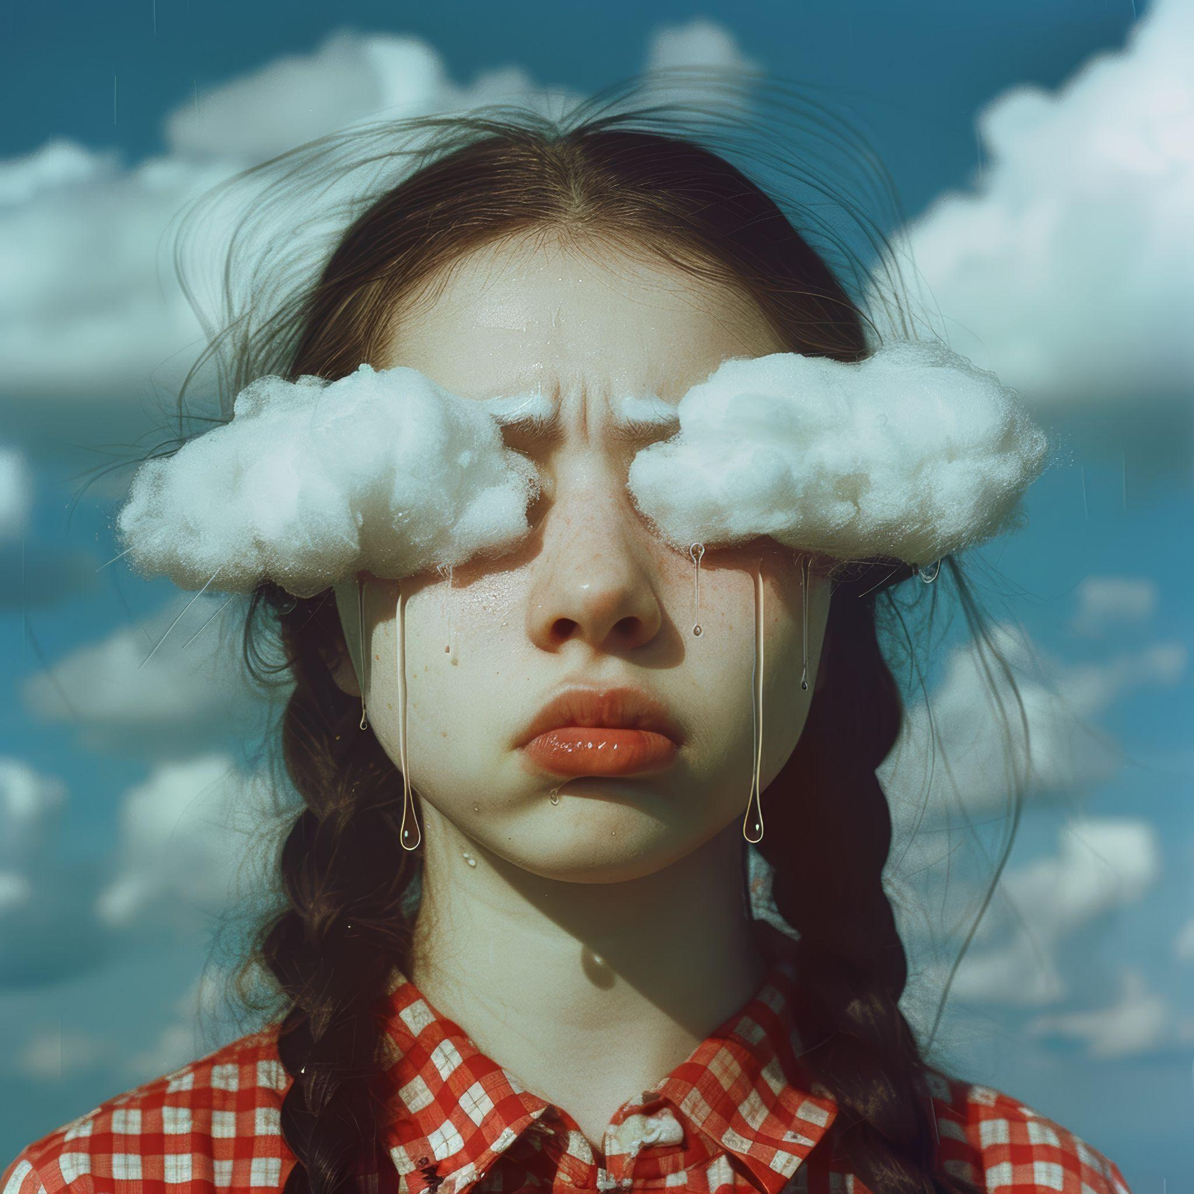
Dalla serie Alice in Wonderland © Polina Kostanda
Roma, 2 agosto 2024 – PhEST, il Festival internazionale di fotografia e arte riconosciuto per la sua capacità di integrare differenti mondi e visioni, torna ad affascinare il pubblico con una programmazione immaginifica incentrata sul SOGNO tema chiave di questa nona edizione con una retrospettiva dedicata a MAN RAY in occasione del centenario del Manifesto del Surrealismo. 33 mostre e installazioni di artisti internazionali, un ricco colophon di partnership e collaborazioni, un’inedita music line-up, un’autorevole presenza di lecturer ed esperti del settore, una residenza d’artista internazionale, workshop e visite guidate con artisti che esplorano temi contemporanei e prospettive globali. Dal 30 agosto al 3 novembre 2024, la città pugliese di Monopoli diventerà un luogo di dialogo interculturale e le sue strade, le piazze, i palazzi storici e le antiche chiese offriranno ai visitatori e ai tanti appassionati un’esperienza immersiva ed onirica.
Il Sogno è il tema centrale della IX edizione di PhEST. Nell’anno in cui si celebrano i 100 anni del Surrealismo, il cui primo manifesto fu scritto nel 1924 da André Breton, l’edizione 2024 di PhEST celebra l’onnipotenza del sogno, il gioco disinteressato del pensiero e lo esplora in tutte le sue forme. Per l’occasione PhEST vuole rendere omaggio a Man Ray, uno dei massimi interpreti della poetica surrealista nonché autore di una proposta fotografica in grado di stravolgere l’impiego del mezzo attraverso una assidua sperimentazione tecnica e innovativi approdi estetici che cambieranno per sempre la storia della fotografia. In collaborazione con l’Archivio Storico delle Arti Contemporanee de La Biennale di Venezia, PhEST espone una selezione di fotografie originali tratte dalla mostra “Man Ray, testimonianza attraverso la fotografia” presentata in occasione della Biennale di Venezia 1976. La selezione delle opere della mostra antologica “La révolution du Regard”, a cura di Roberto Lacarbonara e Giovanni Troilo, costituisce un piccolo compendio della vasta esplorazione del medium fotografico, dagli studi sul volto, sul corpo, sulle forme, alle tecniche di stampa in camera oscura di cui Man Ray fu pioniere, come la solarizzazione e la rayografia. «Le strade sono piene di artigiani ammirevoli, ma di pochi sognatori pratici diceva Man Ray, ma noi quest’anno di sognatori pratici da tutto il mondo riempiremo le strade di Monopoli». Così dichiara il direttore Artistico Giovanni Troilo.
La mostra avrà sede nel prestigioso Castello Carlo V ma tutta la città sarà coinvolta nella manifestazione. Sono attese esposizioni e allestimenti a Palazzo Martinelli, nella Casa Santa e le sue Stalle, nella Chiesa della SS. Pietro e Paolo e in quella di Sant’Angelo in Borgo, new entry dell’edizione fresca di restauro. A Palazzo Palmieri, quartier generale del festival, sarà allestita la Warka Tower. Progettata dall’architetto Arturo Vittori e presentata alla Biennale di Venezia nel 2012, la Warka Tower è una struttura alta circa 10 metri che raccoglie acqua dall’aria tramite condensazione. Costruita con materiali naturali come bambù e rete di polipropilene, può raccogliere fino a 100 litri al giorno senza elettricità, offrendo una soluzione sostenibile per comunità in regioni aride.
Tra le vie e le piazze saranno allestite mostre con la curatela fotografica di Arianna Rinaldo e installazioni con la curatela per l’arte contemporanea di Roberto Lacarbonara.
Per la fotografia verranno proposte mostre di Nariman Darbandi, César Dezfuli, Bruce Eesly, Ismail Ferdous, Gauri Gill & Rajesh Vangad, Matthias Jung, Michalina Kacperak, Natalie Karpushenko, Polina Kostanda, Peter Menzel, Serifa, Richard Sharum, Lisa Sorgini, Valentina Vannicola, Paolo Ventura, Guillem Vidal e Jan von Holleben in residenza artistica. Molti fotografi saranno presenti nei giorni di inaugurazione per le attese visite guidate dagli artisti.
Per l’arte contemporanea saranno presentate le opere di Pier Alfeo, Fabrizio Cicero, Davide Monaldi.
Fotografe e fotografi, principianti e mid-career, avranno l’opportunità di iscriversi alle Letture Portfolio per far conoscere il proprio lavoro e incontrare alcuni dei più riconosciuti esperti dei settori della fotografia, arte ed editoria. Hanno già confermato la propria presenza: Sarah Gilbert, The Guardian; Francesca Marani, PhotoVogue; Louise Fedotov-Clements, Brighton Photoworks; Maysa Moroni, Internazionale; Carol Korting, Leica Fotografie Internazionale; Michela Frontino, Il Fotografo; Wiktoria Michalkiewicz, Rezo.pl.
Intanto sul tema del SOGNO si è appena conclusa con successo la IV edizione della PhEST Pop Up Open Call, il contest internazionale promosso insieme a LensCulture, per il quale sono stati presentati 759 progetti da 62 paesi. Il Premio Internazionale e il Premio riservato ad un artista residente in Puglia saranno annunciati in occasione della conferenza stampa di PhEST e si concretizzeranno in due mostre allestite nell’ambito della manifestazione.
L’inaugurazione di PhEST è il 30 agosto in Piazza Palmieri con il DJ set di Mary Gehnyei che darà il via a una serie di eventi musicali che porteranno sul palco e alla console i C’mon Tigre (31 agosto) e Protopapa (1° settembre).
Regionale di Trenitalia Puglia si conferma, anche quest’anno, vettore ufficiale della IX edizione della mostra, con tante soluzioni di viaggio offerte. L’iniziativa rientra fra le attività promosse dal Regionale di Trenitalia in Puglia per incentivare l’utilizzo del treno per motivi di turismo, svago e cultura. Chi raggiunge la città adriatica a bordo dei treni regionali di Trenitalia per visitare la mostra ha diritto a un ingresso ridotto.
Ecco i fotografi internazionali che hanno accolto l’invito a partecipare alla IX edizione di PhEST:

Nariman Darbandi - “Desolated Dreams”
www.instagram.com/naridarbandi
L'artista visivo iracheno Nariman Darbandi crea immagini e video 3D sorprendenti ma malinconici ispirati ai cliché del cinema occidentale. La sua principale fonte di ispirazione è l'atmosfera americana che vede nei film e nei programmi TV. Il suo obiettivo è evocare un senso di nostalgia, meraviglia e curiosità negli spettatori: trasportarli in tempi e luoghi diversi, suscitando ricordi e ispirandoli a immaginare nuove storie. In definitiva, per creare una profonda connessione emotiva che risuona e indugia con lo spettatore.

César Dezfuli - “Passengers”
www.cesardezfuli.com
World Press Photo Award nel 2023, César Dezfuli è un giornalista e fotografo documentarista ispano-iraniano specializzato in migrazione e diritti umani su scala internazionale. Nel 2017 PhEST presenta i ritratti che Dezfuli realizza l’anno prima fotografando 118 persone che furono salvate da un gommone alla deriva a 20 miglia nautiche al largo delle coste libiche. Ora, in “Passengers”, Dezfuli rintraccia molti tra i 118 passeggeri per scoprire perché hanno lasciato i loro paesi, cosa hanno vissuto lungo la rotta migratoria e come hanno continuato a vivere dopo essere stati salvati in mare.

Bruce Eesly - “New Farmer”
readymag.website/newfarmer/pamphlet
Bruce Eesly, artista visivo e giardiniere, vive e lavora in Germania su fotografie, archivi e immagini generate artificialmente. Il suo lavoro mescola realtà e finzione per distorcere le narrazioni storiche comunemente accettate. È interessato allo status della fotografia nell’era dell’intelligenza artificiale e al suo ruolo nel plasmare il nostro rapporto con il mondo naturale. “New Farmer” si presenta come una raccolta di fotografie documentarie degli anni '60 che sembrano ribadire la storia di successo della Rivoluzione Verde: la manipolazione genetica crea nuove varietà di colture che si traducono in raccolti più grandi e migliori. Man mano che la storia si svolge, tuttavia, si percepiscono delle incoerenze e le immagini diventano assurde.

Ismail Ferdous - “Sea Beach”
www.instagram.com/ismailferdous
Vincitore del Leica Oskar Barnack Award 2023, Ismail Ferdous è un fotografo del Bangladesh che vive a New York. Da bambino trascorreva le vacanze con la sua famiglia sulla Cox's Bazar Beach nel Golfo del Bengala. Con “Sea Beach” torna in quei luoghi e per quattro anni scatta immagini che rievocano i suoi ricordi e indagano l’attualità del consumismo e del cambiamento climatico.

Gauri Gill & Rajesh Vangad - “Fields of Sight”
www.gaurigill.com
Gauri Gill è una fotografa indiana che fa uso della fotografia come pratica della memoria. Rajesh Vangad è un erede dello stile pittorico Warli ed è noto per le sue opere al Craft Museum di Nuova Delhi e al Tata Memorial Hospital e all'aeroporto internazionale di Mumbai. In “Fields of Sight” le fotografie di Gill, inscritte dai disegni di Vangad, riconfigurano i paesaggi suggerendo aspetti vitali di ciò che non era evidente alla vista.

Matthias Jung - “Esperanto” (selezionato tra i partecipanti al PHMuseum Grant)
jungfoto.de
Matthias Jung è un fotografo tedesco che con “Esperanto” racconta la storia di una piccola regione del Belgio che, poco prima della prima guerra mondiale, voleva affermarsi come stato indipendente e fare dell’Esperanto la sua lingua nazionale. Oggi, proprio sul confine tra la parte francofona e quella fiamminga, in una zona appartenuta alla Prussia, all’Impero tedesco, al Belgio e alla Francia, si trova un’area speciale di lingua tedesca con un proprio governo e un'ampia autonomia.

Michalina Kacperak
www.instagram.com/mkacperak
L’artista polacca Michalina Kacperak nella sua pratica fotografica lavora sia come documentarista che come artista. La parte più importante del suo lavoro è dedicata a storie personali e complesse che trattano temi legati all'infanzia, alla memoria, all'esclusione sociale e all'identità. “Soft Spot” è una storia personale che racconta la storia di molti altri. Michalina è la maggiore di quattro figlie di padre alcolizzato, attualmente sobrio. La loro infanzia è stata una lotta costante contro la solitudine, l’instabilità, la mancanza di intimità e un perenne senso di colpa. Soft Spot è un progetto collaborativo, iniziato con la sua sorellina, sedici anni più giovane.

Natalie Karpushenko - “Where Dreams May Come”
https://www.natalie-karpushenko.com
Artista, fotografa e ambientalista, Natalie Karpushenko, nata in Kazakistan, lavora su due grandi temi: la natura e l’elemento umano. Per la prima volta in Italia, le immagini sognanti di Natalie Karpushenko sono esposte come simbolo del loro legame. Nelle sue immagini si percepisce la fluida armonia di luce che illumina la bellezza, la profondità e la potenza del mare.

Polina Kostanda - “Polly in Wonderland”
www.pollyinwonderland.com
Polina Kostanda, artista ucraina, ha abbracciato il potere dell'intelligenza artificiale per creare arte visiva stimolante e in grado di espandere la mente. Le opere d’arte risultanti non sono semplici immagini digitali. Sono portali verso nuovi luoghi della percezione che invitano gli spettatori a mettere in discussione la loro comprensione della realtà e ad abbracciare le possibilità illimitate dell'immaginazione umana.

Peter Menzel - “Material World: A Global Family Portrait”
www.menzelphoto.com
All'inizio degli anni '90, il fotoreporter Peter Menzel iniziò a fotografare 12 famiglie in diversi paesi del mondo per documentare e confrontare i loro stili di vita medi e rivelare visivamente tutto ciò che possedevano. Il progetto, che comprendeva altre 18 famiglie fotografate da colleghi fotogiornalisti, è diventato il libro “Material World: A Global Family Portrait”.

Serifa - “Every Day Art”
www.serifa.com
I ritratti mutanti e metamorfici, prodotti in ambienti autogenerativi e facendo ricorso a modelli post-fotografici, attingono a un immaginario underground e hip-hop, alludono alla cultura giapponese non senza trascurare le forme della statuaria classica e della pittura rinascimentale, pur avvertendo la provenienza dal brutalismo della figurazione selvaggia di autori come Baselitz o Lüpertz. Una collisione tra modelli differenti che alimentano l’intelligenza artificiale e che conducono a esiti totalmente imprevedibili, imperfetti e deformi, incompleti e rovinosi.

Richard Sharum - “Of Thee I Sing. An American Series”
https://richardsharum.com
Richard Sharum è un fotografo editoriale e documentarista texano. La mostra include le immagini di tre progetti. “Spina Americana” si concentra su un’area geografica degli Stati Uniti, conosciuta come “fly-over zone”, nel tentativo di offrire una chiave per comprendere meglio gli elementi unificanti del popolo americano. “American Homicide” e “American Avenue” fanno luce sugli aspetti più violenti della società americana e sui problemi della povertà e dei senzatetto.

Lisa Sorgini - “Terra Madre”
lisasorgini.com
Lisa Sorgini, nota per la sua ricerca di storie e immagini di maternità, si concentra sui ruoli legati alla cura, sulle relazioni materne e familiari e indaga le percezioni e i costrutti della società, spesso in netto contrasto con l’esperienza vissuta. La fotografa australiana ai Tamburi, il quartiere più duro e spietato di Taranto, trova davanti a sé madri guerriere che nutrono e proteggono, che vivono il momento, lo rendono più carico d’amore, sicurezza e dolcezza possibili, e che oltre le “colline avvelenate” sanno guardare. Stabilisce un contatto potente e profondo con questi fiori d’acciaio, aderisce al loro battito, consegna la realtà che ha visto, la consegna intatta, vivida, indomita. Le sue fotografie sono come i tatuaggi delle madri dei Tamburi, s’imprimono nella carne, e non se ne vanno.

Valentina Vannicola - “La Processione mistica”
www.valentinavannicola.it/la-processione-mistica
Valentina Vannicola si laurea con una tesi in Filmologia presso l’Università La Sapienza di Roma e successivamente si diploma alla Scuola Romana di Fotografia. La sua intera pratica artistica è riconducibile al genere della staged photography. “La Processione mistica” è un’opera fotografica che si ispira alla processione descritta da Dante nel XXIX Canto del Purgatorio. L’opera, il cui originale lungo 7 metri è stato acquisito dal Museo MAXXI di Roma, è stata realizzata da Valentina Vannicola ispirandosi alla Divina Commedia di Dante Alighieri.

Paolo Ventura - “Short Stories”
www.paoloventura.com/short-stories-2012-2015
Paolo Ventura è nato a Milano dove si afferma come fotografo di moda, di design e di paesaggio. Decide poi di abbandonare la fotografia commerciale e, in un piccolissimo studio a Brooklyn, inizia a ricostruire dei diorami sulla Seconda Guerra Mondiale, basandosi sulle storie raccontate dalla nonna materna. Le “Short Stories” sono un ciclo di opere senza tempo realizzate nel suo studio di Anghiari, in Toscana, dove l’artista ha costruito un piccolo palcoscenico mettendo in scena brevi e poetiche storie per immagini. Un lavoro “teatrale”: storie di guerra, magia, abbandono. Per PhEST Ventura ha costruito anche delle silhouette in grandezza naturale di alcuni personaggi delle storie ed esporrà i fondali originali, i costumi e alcuni bozzetti preparatori.

Guillem Vidal - “Forgotten Playground”
www.ignant.com/2020/06/16/guillem-vidal-photographs-the-forgotten-playgrounds-invaded-by-nature/
Guillem Vidal utilizza il linguaggio fotografico per sviluppare il suo lavoro personale, che si sviluppa prevalentemente nel campo del paesaggio. In esso mostra l'intervento umano nell'ambiente naturale come generatore di paesaggio e, soprattutto, la lotta della natura per invertire questo intervento. I parchi giochi abbandonati sono una metafora dell'oblio: di quella incapacità caratteristica della fase adulta della vita umana, quella in cui il ludico resta solo come un ricordo. Questi spazi di gioco, per bambini o adulti, vengono invasi dalla natura nel lento processo della sua trasformazione in rovina.

Jan von Holleben - “All Humans Be Cats”, Residenza d’artista PhEST 2024
www.janvonholleben.com
PhEST racconterà i sogni e le aspirazioni dei bambini monopolitani con il progetto All Humans Be Cats, realizzato in residenza artistica da Jan von Holleben, fotografo tedesco di fama internazionale che dedica gran parte della sua ricerca al concetto di “homo ludens”, un mix di teoria pedagogica e personali esperienze di gioco e ricordi d’infanzia. Il progetto di residenza ha coinvolto 800 bambini dei 4 Istituti Comprensivi di Monopoli che in questi mesi hanno proposto i loro sogni per poi trasformarli in divertenti e allegorici scatti fotografici con i bambini protagonisti. Il progetto fotografico sarà esposto al Porto Vecchio di Monopoli per tutta la durata del festival. Anche gli 800 disegni dei bambini e delle bambine di Monopoli saranno presentati al pubblico. Nato nel 1977 e cresciuto nella campagna della Germania meridionale, Jan von Holleben ha vissuto gran parte della sua giovinezza in una comune alternativa. All’età di 13 anni, ha iniziato la carriera fotografica sperimentando ogni sorta di “trucco magico” e sviluppando così la sua immaginazione. Dopo aver proseguito gli studi sull’insegnamento ai bambini con disabilità presso la Pädagogische Hochschule di Friburgo, si è trasferito a Londra, immergendosi nella scena fotografica londinese, dove ha lavorato come direttore artistico e direttore della fotografia. Nel 2007 si è trasferito a Berlino. Gran parte dei suoi lavori fotografici si concentrano sul concetto di “homo ludens” - l'uomo che impara attraverso il gioco. Il lavoro di Jan von Holleben è stato esposto a livello internazionale. Vive e lavora a Parigi dal 2022.
L’Arte Contemporanea sarà invece rappresentata dalle opere di alcuni dei più interessanti artisti italiani:

Pier Alfeo - “LAPSE [The time during which something continues]”
www.pieralfeo.com
Grazie alla collaborazione con l’Istituto Nazionale di Fisica Nucleare, l’opera LAPSE ha accesso in tempo reale ai segnali provenienti dagli idrofoni di un telescopio per neutrini sottomarino potentissimo installato al largo di Portopalo di Capo Passero nella regione più a sud della Sicilia. Focalizzando l’attenzione sul fenomeno massivo dell’inquinamento acustico di origine antropica – causa di estremi disagi e devastazioni negli ecosistemi marini – la videoinstallazione traduce i segnali acustici sottomarini in “materia digitale”, restituendo flussi di punti in un ambiente tridimensionale che reagiscono alle sollecitazioni dei paesaggi sonori subacquei.

Fabrizio Cicero - “Tutto è compiuto”
www.instagram.com/studio.cervo
La residenza condotta dall'artista negli spazi della Chiesa di Sant'Angelo porta alla realizzazione di un intervento site specific in cui ricorrono le forme di folklore della cultura popolare, i simboli, i riti, i costumi e le convenzioni sociali. Attraverso l’impiego di luminarie, immancabilmente presenti nell’apparato decorativo di strade e piazze del Mezzogiorno, l’artista riscrive i codici della festa evitando di incorrere nell’utilizzo dell’oggetto in termini di decoro, scritta o design – come spesso accade nel contesto dell’arte contemporanea – e riflettendo, invece, sull’idea di eccesso, massificazione o alterazione della ritualità. Ispirandosi a un caso di crolli e gravi danneggiamenti delle luminarie patronali – realmente accaduto in Salento nel 2023 in occasione di un violento nubifragio – Cicero predilige una forma illeggibile dell’apparato installativo, puro ammasso informe di moduli distribuiti nello spazio centrale dell’edificio, alludendo da un lato a un sentimento collettivo e diffuso di precarietà e incertezza, dall’altro alla necessità di stabilire un nuovo ordine nel caos e nella molteplicità, a partire dal recupero di forme e tradizioni identitarie.

Davide Monaldi - “Terracielo”
https://www.davidemonaldi.com
Nelle sculture in ceramica smaltata di Monaldi – elaborate su pannelli e targhe alla maniera dei rilievi storici romani, dei sarcofagi classici e delle centauromachie michelangiolesche; oppure come fregi ornamentali sulla superficie di alti vasi ovoidali – ricorrono soggetti raffigurati con linee morbide e stilizzate, a metà strada tra il fumetto e il disegno d’infanzia, eredità di un esordio artistico nel campo dell’illustrazione. Recuperando la tradizione iconografica dei bestiari medievali e l’immaginario estetico fiammingo, caratterizzato da radunati affollamenti e una visionarietà onirica, l’artista produce una simbolica commistione tra esaltazione orgiastica, estasi sessuale, innocenza paradisiaca e decadenza, lussuria, contagio.

La line-up musicale sarà composta da:
Mary Gehnyei, nata a Roma di origini liberiane, inizia la sua avventura musicale come vocalist in alcuni dei più noti club per poi affermarsi come dj con un interessante ed eclettico background musicale, dove confluiscono varie influenze, dall’Hip Hop alla Techno Detroit.
C’mon Tigre, un duo che prende ispirazione da culture, tradizioni e forme d’arte differenti con l'idea di oltrepassare i confini e di tradurre la propria musica in un'esperienza visiva, collaborando con alcuni dei più talentuosi illustratori, fotografi ed artisti di tutto il mondo.
Protopapa è un punto di riferimento della musica elettronica e della vita notturna in Italia. Nato in Salento ma di casa a Milano, ha lavorato come resident dj, direttore artistico, soundtrack artist per marchi di moda, tv, club, spettacoli teatrali, adv e video d’arte.

----------------------------------------------------------------------------------------------------------------------------
PhEST - Festival internazionale di fotografia e arte
IX edizione
30/08-03/11 2024
Monopoli, Puglia

www.phest.it
IG: @_phest_
FB: @PhESTSeeBeyondTheSea
----------------------------------------------------------------------------------------------------------------------------

PhEST - See Beyond the Sea, prodotto e promosso dall’associazione culturale PhEST, con sostegno di Regione Puglia, PugliaPromozione, Teatro Pubblico Pugliese e del Comune di Monopoli.
Media Partner: Il Giornale dell’Arte, Sky Arte
Partner: Autorità di Sistema Portuale del Mare Adriatico Meridionale, UniBA – Università per gli studi Aldo Moro di Bari
Official carrier: Trenitalia
Partner culturali: LensCulture, Leica Akademie Italy, PhMuseum, Il Fotografo, FIAF
Sponsor: Torre Coccaro, Cantine San Marzano

PhEST - festival internazionale di fotografia e arte è nato nel 2016 a Monopoli in Puglia da un’idea di Giovanni Troilo, direttore artistico del festival, e di Arianna Rinaldo, cui è affidata la curatela fotografica. Con la direzione organizzativa di Cinzia Negherbon. PhEST è fotografia, cinema, musica, arte, contaminazioni dal Mediterraneo. Un modo per restituire voce propria alle mille identità che compongono il mare in mezzo alle terre, ridefinendo un nuovo immaginario.


Ufficio stampa nazionale PhEST
Simona Pedroli: +39 333 6076773 – simona@fusioncommunications.com
Emiliano Fasano: +39 338 3071234 – emiliano.fasano@gmail.com

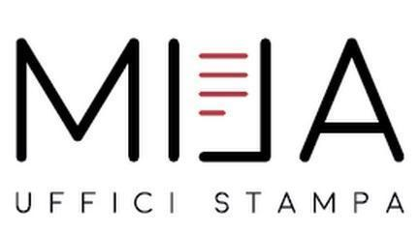
Ufficio stampa regionale PhEST
info@milaufficistampa.it
Alessandra Montemurro: +39 328 951 8532
Michela Ventrella: +39 349 526 0370

